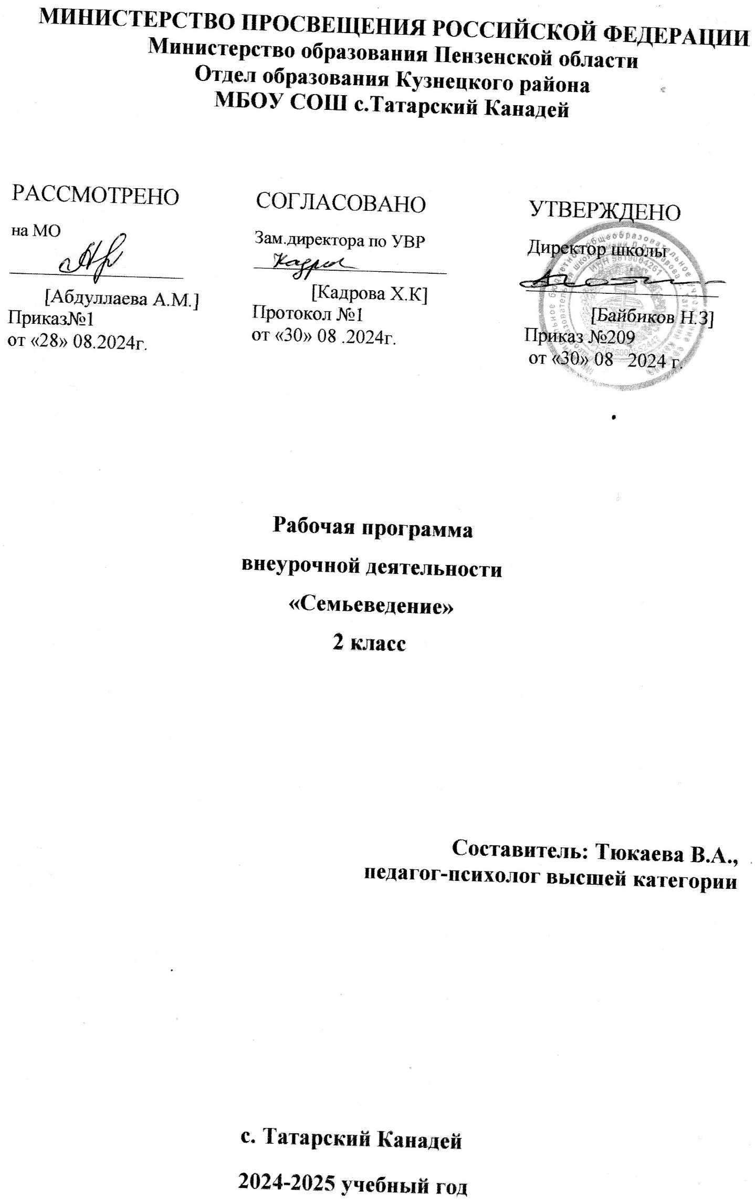

Пояснительная записка

Рабочая программа по внеурочной деятельности «Семьеведение» для обучающихся 2 класса школы составлена на основе Федерального Закона «Об образовании в РФ» № 273-ФЗ, утвержденного 29.12.2012 , Основной образовательной программы начального общего образования, Примерной программы кружка духовно- нравственного направления И.В. Зубаревой, Е.Ю. Ломтевой.
Организация занятий по программе «Семьеведение» является частью образовательного процесса и предоставляет обучающимся возможность для социализации детей 2 класса, формирования у них потребностей для развития значимых качеств личности, реализации их творческой и познавательной активности, участия в содержательном досуге, достижения обучающимися метапредметных и личностных результатов согласно ФГОС.
Актуальность программы обусловлена важной ролью семьи в жизни человека. Изучение курса «Семьеведение» является важным этапом личностного развития школьников. Знания и навыки, приобретаемые в ходе освоения теоретических и практических основ данного курса, позволяют значительно расширить и углубить систему знаний школьников о психологических основах семейных отношений, сформировать у них более адекватное представление о психологической природе и истоках многих проблем и трудностей, которые неизбежно возникают в процессе семейной жизни.
Семья - базовая ячейка общества, характеризующаяся, в частности, следующими неотъемлемыми стабильными признаками:
- союзом мужчины и женщины;
- добровольностью вступления в брак;
- члены семьи связаны общностью быта;
- вступлением в брачные отношения;
На стадиях жизненного цикла человека последовательно меняются его функции и статус в семье. Для взрослого человека семья является источником, удовлетворения ряда его потребностей и малым коллективом, предъявляющим ему разнообразные и достаточно сложные требования. Для ребёнка семья — это среда, в которой складываются условия его физического, психического, эмоционального и интеллектуального развития.

Функции семьи:
- Репродуктивная: рождение потомства.
- Воспитательная: воспитание детей, самореализация родительских чувств.
- Хозяйственно-бытовая: удовлетворение материальных потребностей членов семьи.
- Рекреативная: восстановление физических и интеллектуальных сил.
- Эмоциональная: удовлетворение потребностей в симпатии, уважении, признании, поддержке, эмоциональной защите.
- Духовная: совместные проведение досуга и духовное обогащение.
- Социальная: социальный контроль.

Семейные традиции:
Семейные традиции — это обычные принятые в семье нормы, манеры поведения, обычаи и взгляды, которые передаются из поколения в поколение. Семейные традиции и ритуалы являются, с одной стороны, одним из важных признаков здоровой или функциональной семьи, а, с другой стороны, наличие семейных традиций является одним из важнейших механизмов передачи следующим поколениям семьи законов внутрисемейного взаимодействия: распределения ролей во всех сферах семейной жизни, правил внутрисемейного общения, в том числе способов разрешения конфликтов и преодоления возникающих проблем. Семейные традиции и обряды основываются на общественных, религиозных и исторических традициях и обрядах, но творчески преобразуются и дополняются собственными, поэтому они уникальны для каждой семьи. Здоровыми считаются семьи, в которых:
- каждый член воспринимается как равный другим;
- доверие, честность и открытость являются существенными;
- внутрисемейное общение является конгруэнтным;
- члены поддерживают друг друга;
- каждый член несёт свою часть ответственности за семью в целом;
- отдыхают, получают удовольствие и радуются члены вместе;
- существенное место занимают традиции и ритуалы;
- члены принимают особенности и уникальность каждого из них;
- уважается право на приватность (на наличие личного пространства, на неприкосновенность частной жизни);
- чувства каждого члена принимаются и прорабатываются

Целями изучения курса внеурочной деятельности «Семьеведение» в начальной школе являются:
  - сформировать осознанное и добросовестное отношение к домашнему труду;
  - создать условия для воспитания в детях уважительного отношения ко всем членам

семьи.

Задачи программы:
- вовлечение младших школьников в поисковую деятельность, направленную на

познание семейных традиций, развивая творческие способности, самостоятельность, инициативу;
  - содействие сплочению семьи, укреплению связей между поколениями посредством организации поисковой деятельности;
  - формирование родственных чувств и уважительного отношения к родителям, братьям и сестрам, старшим и младшим членам семьи, к близким людям;
  - приобщение юного поколения россиян к богатствам традиционной отечественной культуры, как истоку, с которого начинается восхождение к высоким образцам российской классической и мировой культуры;
  - содействие объединению детей, их родителей, бабушек и дедушек на основе общего интереса к генеалогии;
  - формирование умений и навыков детей в изучении своей родословной, способах её изображения и описания, в отборе и сохранении в семейном архиве наиболее ценных для последующих поколений материалов;
  - развитие семейных увлечений и интересов, способствующих укреплению духовных ценностей семьи, повышению её интеллектуального и культурного уровня;
  - формирование коммуникативных умений, умений записывать воспоминания родственников, правильно задавать вопросы, беседовать;
  - формирование умения работать со словарями, с печатными документами, письмами, фотографиями, семейными реликвиями.

Описание места учебного предмета в учебном плане.
Согласно учебному плану МБОУ ООШ пгт Троицко-Печорска на изучение курса внеурочной деятельности «Семьеведение» во 2 классе отводится 1 час в неделю. Соответственно программа рассчитана на 34 часа во 2 классе.

Результаты освоения курса
Личностные результаты Обучающийся научится:
- овладение навыкам составления герба семьи;
- овладение навыкам составления генеалогического древа семьи;
- овладение приёмам общения с членами семьи;
- формирование навыка поиска информации и надлежащим образом её оформлять;
- формирование навыка работы в группах;

- овладение приёмам саморегуляции и конструктивного решения возникающих в семейной жизни проблем;
- понимание важности значения семьи в жизни человека и общества;
- понимание ценности семейной жизни, уважительно относиться к членам семьи;

Метапредметные результаты
Обучающийся получит возможность научиться:

Регулятивные
-определять и формулировать цель деятельности на уроке с помощью учителя.
-проговаривать последовательность действий на уроке.
-учиться высказывать своё предположение.
-учиться работать по предложенному учителем плану.
-самостоятельно формулировать тему и цели урока.
- оставлять план решения учебной проблемы совместно с учителем.
-работать по плану, сверяя свои действия с целью, корректировать свою деятельность.

Познавательные УУД:
-находить ответы на вопросы в тексте, иллюстрациях.
-делать выводы в результате совместной работы класса и учителя.
-преобразовывать информацию из одной формы в другую: составлять план, таблицу, схему, подробно пересказывать небольшие тексты.
-осуществлять анализ и синтез.
-устанавливать причинно-следственные связи.
-строить рассуждения.

Коммуникативные УУД:
-оформлять свои мысли в устной и письменной форме.
-слушать и понимать речь других; пользоваться приёмами слушания.
-учиться работать в паре, группе; выполнять различные роли.
-адекватно использовать речевые средства для решения различных коммуникативных задач;
-высказывать и обосновывать свою точку зрения.
-слушать и слышать других, пытаться принимать иную точку зрения, быть готовым корректировать свою точку зрения.
-договариваться и приходить к общему решению в совместной деятельности.
-задавать вопросы.

Предметные результаты Обучающийся научится:
- знание истории своей семьи и своего рода в целом;
- знание основных понятий курса;
- знание системы родства и свойства, термины русского родства;
- знание происхождения имен и фамилий;
- знание функций и виды семей;
- знание признаков счастливой семьи, принципы существования и сохранения счастливой семьи;
- знание навыков культурного поведения в семье;
- значение труда, важность сотрудничества, взаимопомощи членов семьи в организации труда, правила ведения домашнего хозяйства;
- знание традиций своей семьи, семейные реликвии, семейные праздники;

Содержание программы
Моя семья. Мои родители. Бабушки и дедушки. Братья и сестры. Наши имена.
Семейный досуг. Семейный бюджет.

Мне интересна моя семья. Наша семья. Семейные традиции. Семейный бюджет. Ведение домашнего хозяйства. Семья крепка ладом. Отдыхаем вместе. Семья и здоровье. Семья вместе – и душа на месте.
Я изучаю свою семью. Родственное пространство семьи: кто кому кто. Свободное время и семья. Физическая культура в семье. Дом и уют. Семейный бюджет. Семейные праздники. Семейные будни. Семейная память.
Я люблю свою семью. Семейная родословная. Семья и здоровый образ жизни. Особенности уклада, строя семьи. Незаменимость семей для человека. Преемственность поколений. Содержание семейного общения. Дела семейные. Современная семья глазами ребёнка.
2 класс Мне интересна моя семья. (34 часа)

Наша семья. (3ч.) Что такое семьеведение. Родственники. Родственные отношения.
Семейные традиции. (3ч) Понятие «семейные традиции». Традиция дарить подарки.
Традиция хранить памятные вещи.
Семейный бюджет.(5ч) Экономическое состояние семьи. Профессии родителей. Планирование семейных расходов. Экономия и бережливость – важные качества человека. Бережливость и жадность.
Ведение домашнего хозяйства.(5ч) Семейные обязанности. Роль детей в ведении домашнего хозяйства. Обязанности девочек по дому. Обязанности мальчиков по дому. Совместное планирование домашних дел.
Семья крепка ладом.(3ч) Понятие «дружная семья». Взаимоотношения в семье.
Взаимовыручка в семье.
Отдыхаем вместе.(4ч) Понятие «семейный отдых». Планирование семейного отдыха. Культпоход в театр (в кинотеатр, на выставку и т.п.). Отдых на свежем воздухе.
Семья и здоровье.(6ч) Ценность здоровья в жизни человека. Полезные и вредные привычки. Уход за собой. Семейная аптечка. Закаливание. Занятия спортом.
Семья вместе – и душа на месте.(1ч) Семья – это маленький коллектив
Проектная деятельность (4ч)

Форма реализации учебной программы
Рабочая программа может быть реализована как при очной, так и при дистанционной форме обучения

2 класс Мне интересна моя семья. (34 часа)
№ п/п | Тема | Коли чество часов
 | Учебная тема: «Наша семья»  - Что такое семьеведение.  - Родственники.  - Родственные отношения. | 3
 | Учебная тема: «Семейные традиции»  - Понятие «семейные традиции».  - Традиция дарить подарки.  - Традиция хранить памятные вещи. | 3
 | Учебная тема: «Семейный бюджет» | 5

- Экономическое состояние семьи.
- Профессии родителей.
- Планирование семейных расходов.
- Экономия и бережливость – важные качества человека.
- Бережливость и жадность.
 | Учебная тема: «Ведение домашнего хозяйства»  - Семейные обязанности.  - Роль детей в ведении домашнего хозяйства.  - Обязанности девочек по дому.  - Обязанности мальчиков по дому.  - Совместное планирование домашних дел. | 5
 | Учебная тема: «Семья крепка ладом»  - Понятие «дружная семья».  - Взаимоотношения в семье.  - Взаимовыручка в семье. | 3
 | Учебная тема: «Отдыхаем вместе»  - Понятие «семейный отдых».  - Планирование семейного отдыха.  - Культпоход в театр (в кинотеатр, на выставку и т.п.)  - Отдых на свежем воздухе. | 4
 | Учебная тема: «Семья и здоровье»  - Ценность здоровья в жизни человека.  - Полезные и вредные привычки.  - Уход за собой.  - Семейная аптечка.  - Закаливание.  - Занятия спортом. | 6
 | Учебная тема: Семья вместе – и душа на месте  1. Семья – это маленький коллектив | 1
 | Проектная деятельность | 4

Календарно- тематический план
по курсу внеурочной деятельности «Семьеведение» для 2 класса
№ | Тема занятия | Теоретические |  | Практические |  | Плани | Факти
п/п |  | знания |  | знания |  | руемая | ческая
 |  |  |  |  |  | дата | дата
 |  |  |  |  |  | про | про
 |  |  |  |  |  | ведения | ведения
«Наша семья» 3 часа
1. | Что такое семьеведение. | Знакомство новыми  понятиями. | с
2. | Родственники. | Коллективная беседа. |  | Учимся  высказывать суждения | свои
3. | Родственные  отношения. | Беседа |  | Просмотр  мультфильма.
«Семейные традиции» (3 часа)
4. | Понятие «семейные традиции». | Понятие  «Семейные традиции». |  | Составление рассказа о семейных  традициях
5. | Традиция дарить подарки. | Беседа |  | Просмотр мультфильма
6. | Традиция хранить  памятные вещи. | Беседа
«Семейный бюджет» (5 часов)
7. | Экономическое состояние семьи. | Беседа |  | Видео ролик
8 | Профессии родителей. | Знакомство с профессиями. |  | Поиск информации
9. | Планирование семейных расходов. | Беседа |  | Расчет семейных расходов
10. | Экономия и  бережливость – важные качества человека. | Просмотр видеоролика. |  | Понимать поставленную задачу.
11. | Бережливость и жадность. | Понятие:  бережливость жадность и различия | и их | Заинтересованность в приобретении знаний.
«Ведение домашнего хозяйства» (5ч)

12. | Семейные обязанности. | Формирование представления о семейных ценностях и ролях. | Составлять устный рассказ.
13. | Роль детей в  ведении домашнего хозяйства. | Формирование уважения к  близким родственникам. | Принимать и осваивать свою социальную роль
14. | Обязанности  девочек по дому. | Формировать у девочки значимость и обязанности в семье, женское начало
15. | Обязанности мальчиков по дому. | Формировать у мальчика значимость и обязанности в семье, мужское начало
16. | Совместное планирование  домашних дел. | Беседа
«Семья крепка ладом»
(5ч)
17. | Понятие «дружная семья». | Беседа
18. | Взаимоотношения в семье. | Формирование представления о  семейных взаимоотношениях | Рассказ детей о взаимоотношениях в их семье.
19. | Взаимовыручка в семье. | беседа | Добывать новые  знания, находить ответы на вопросы.
«Отдыхаем вместе» (4 ч.)
20. | Понятие «семейный отдых». | Обобщать  совместный семейный отдых | Рассказ о  совместном семейном отдыхе
21 | Планирование семейного отдыха | Формировать навык планирования  семейного отдых | Рассказ о запланированном семейном отдыхе
22 | Культпоход в театр (в кинотеатр, на выставку и т.п.) | Беседа | Рассказ детей о культпоходах с семьей в кинотеатр
23 | Отдых на свежем | Беседа

 | воздухе.
«Семья и здоровье» (6 ч.)
24 | Ценность здоровья в жизни человека. | Формировать понимание о ценностях  здоровья в жизни человека | Просмотр видео ролика
25 | Полезные и вредные привычки. | Беседа о вредных привычках
26 | Уход за собой. | Формировать  навык соблюдения личной гигиены | Викторина
27 | Семейная аптечка. | Беседа
28 | Закаливание. | Беседа | мультфильм
29 | Занятия спортом. | Беседа
Семья вместе – и душа на месте (1 ч.)
30 | Семья – это маленький  коллектив | Беседа
Проектная деятельность (4 ч.)
31-  34 | Работа над проектом по  заданной теме | Формировать умение работать  над проектом | Защита проекта

Методическое и материально – техническое обеспечение.
Список литературы для учителя и обучающихся.
Для осуществления образовательного процесса по курсу «Семьеведение» необходимы следующие принадлежности: компьютер, принтер, сканер, мультмедиапроектор;

Литература для учителя
- Бочарова Н. И., Тихонова О. Г. Организация досуга в семье. - М., 2001г.
- Делекреева Н.И. Новое родительское собрание: 1-4 классы. М., 2005 г.
- Дереклеева Н.И. Справочник классного руководителя (I-IVклассы) .

Для обучающихся:
Детские энциклопедии, справочники и другая аналогичная литература. Интернет - ресурсы

